Plans de gestion des sites LIFE Elia

UG:UM232 - Circuit: 70.362: pylône 32 au 34
Nom complet de l’UG: BEVERCE/(BRONROME)/HEID-DE-GOREUX 70KV LI

Action LIFE: Lisière restaurée : 3 polygone(s) (0.1, 0.22, 0.05 ha)
Autres actions LIFE sous cette/ces portée(s):

Commune(s): Stavelot

Triage(s) DNF concerné(s): La Gleize (LAROSE Pierre - GSM: 0477 78 12 59)

Cantonnement(s) DNF concerné(s):SPA (087/29.90.80)
Info actualisées sur Le portail environnement de Wallonie

Gestionnaire (+ Propriétaire):
ID | Gestionnaire | Propriétaires
PC_707 | Elia | Association/C.F.L.C./Cercle Des Fetes Loisirs Cantines
PC_55 | Elia | Association/C.F.L.C./Cercle Des Fetes Loisirs Cantines
PC_708 | Elia | Association/C.F.L.C./Cercle Des Fetes Loisirs Cantines
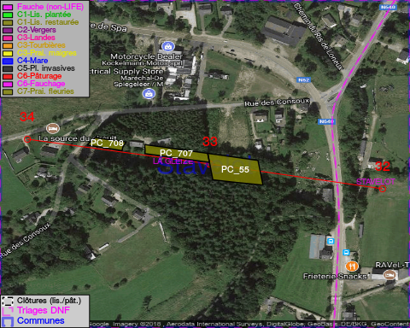

GESTION:

Objectif à long terme :

Lisière structurée stabilisée par sélection d’espèces arbustives

Tous les aménagements ont eu lieu entre January 2015 et April 2017.

Détail par portée
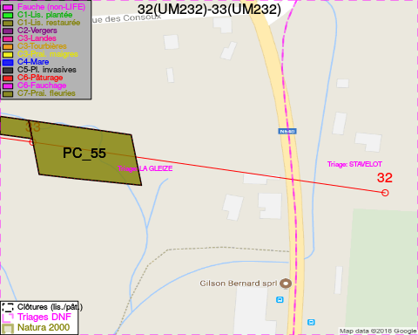
Adresse propriétaire:
- [PC_707] Association/C.F.L.C./Cercle Des Fetes Loisirs Cantines: R De Rixensart 45 Rixensart
- [PC_55] Association/C.F.L.C./Cercle Des Fetes Loisirs Cantines: R De Rixensart 45 Rixensart
- [PC_708] Association/C.F.L.C./Cercle Des Fetes Loisirs Cantines: R De Rixensart 45 Rixensart
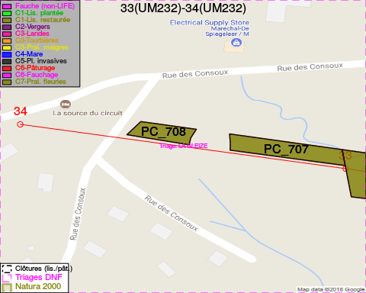
Adresse propriétaire:
- [PC_707] Association/C.F.L.C./Cercle Des Fetes Loisirs Cantines: R De Rixensart 45 Rixensart
- [PC_55] Association/C.F.L.C./Cercle Des Fetes Loisirs Cantines: R De Rixensart 45 Rixensart
- [PC_708] Association/C.F.L.C./Cercle Des Fetes Loisirs Cantines: R De Rixensart 45 Rixensart

Document réalisé le 16/05/2018

